RESUMO P1
Aula 2
- Números Quânticos
- Orbital (l) – “s”, “p” e “d”
- Magnético (m) – inclui o “f”
- Magnético Spin (Ms) - +1/2 e -1/2
- Elétrons de Valência
- Estabilidade eletrônica
- Ligações:
- Iônica – forte e não direcional. Grande diferença de eletronegatividade
- Metálica – fraca e não direcional. Não há diferença de eletronegatividade
- Covalente – Muito forte e direcional. Pouca diferença de eletronegativdade.
- METAIS
- 1 a 3 elétrons de valência
- Ligação não direcional
- Elétrons de valência “livres”
- Nuvem eletrônica
- POLÍMEROS
- Compartilhamento de elétrons
- Ligação altamente direcional
- Menor diferença de eletronegatividade do que os metais
- Forte caráter covalente (primária)
- Mas podem ocorrer ligações de Van de Walls (secundária)
- CERÂMICA
- Transferência de elétrons
- Ligação não direcional
- Grande diferença de eletronegatividade (atração eletrostática)
- Ligação iônica e/ou covalente

Aula 3
- Raio Atômico: distância do centro do átomo até seu orbital mais externo
- Reticulado cristalino – átomos (esferas) agrupadas de forma periódica nas três dimensões
- Célula unitária – agrupamento de átomos que representam uma estrutura cristalina
- Parâmetros de rede – arestas e ângulos entre arestas
- Número de Coordenação
- Número de vizinhos mais próximos na rede tridimesional.
- Aumenta conforme aumenta a possibilidade de se organizar um número maior de ânions ao redor do cátion.
- Dependem dos raios atômicos
- Policristais – constituem vários cristais ou grãos com diferentes orientações. A separação dessas orientações chama-se CONTORNO DE GRÃO
- Polimorfismo – Sólido pode apresentar mais de uma estrutura cristalina; difere da ALOTROPIA, que envolve apenas um elemento puro com diferentes estruturas (ex: carbono)
METAIS
- NC igual
- Fator de Empacotamento (FEA) – fração do volume de uma célula unitária
- Cúbica Simples (CS)
- Mais rara
- NC = 6
- 1 átomo por célula unitária
- FEA –
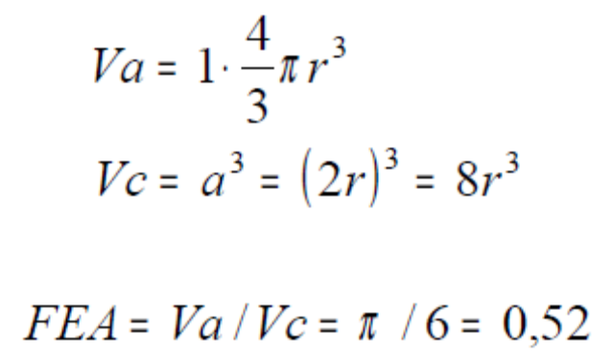
- Cúbica Corpo Centrado (CCC)
- Comum em metais com um pouco de caráter covalente
- NC = 8
- 2 átomos por célula unitária
- FEA = 0,68
- Cúbica Face Centrada
- Comum em metais (mais compacta)
- NC = 12
- 4 átomos por célula unitária
- FEA = 0,74 (maior possível para esferas iguais)
- Hexagonal compacta (HC)
- Comum em metais
- NC = 12
- 2 átomos por célula unitária
- FEA = 0,74

Aula 4
- Cerâmicas são materiais inorgânicos, geralmente constituídos de elementos metálicos e elementos não metálicos, ligados por ligações de caráter misto, iônico-covalente.

- Ânions ocupam posições da rede e Cátions ocupam posições intersticiais

- Estruturas CFC e HC

- Estrutura afeta propriedades, além de difusão e deformação por escorregamento

- Pode ter NC valendo, 3, 4, 6, 8 e 12

- O tipo de estrutura também é determinado pela estequiometria. Exemplos:

- Tipo NaCl (halita): Rede CFC; compostos AX, MX; NC = 6; cátions octaédricos
- Tipo ZnS (Blenda de Zinco): Rede CFC; AX, MX; NC = 4; Cátions ½ tetraédricos
- Tipo ZnS (Wurzita): Rede HC; AX, MX; NC = 4; Cátions ½ tetraédricos
- Tipo CaF₂ (Fluorita): Rede CFC do tipo CS; A_{m}X_{p}; NC = 8; Cátions ½ octaédricos
- Tipo BaTiO₂ (Perovskita): Rede CFC; A_{m}B_{n}X_{p}; Anion + Cátions na rede maior e Cátions ¼ octaédricos
- Tipo MgAl₂O₄ (Espinélio): Rede CFC; AB₂O₄; Cátions 1/8 tetra e ½ octaédricos

Aula 5

- Difração de Raios-X para caracterizar estruturas cristalinas
- Usa a Lei de Bragg para calculo da distância entre átomos e uma fórmula para calcular a distância interplanar:
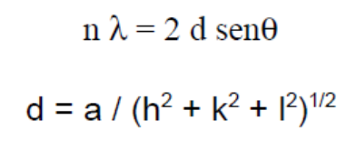
- Inclui os índices de Miller (h, k, l), onde se trabalha com o parâmetro S = h² + k² + l²
- Ver aula 6 para exemplo de cálculo

- Direções cristalográficas
- Direção = Vetor
- Translada-se o vetor e o projeta em x, y e z. Essas serão as coordenadas
- Direção quebrada, multiplica-se por um inteiro comum.
- Representação: [abc]
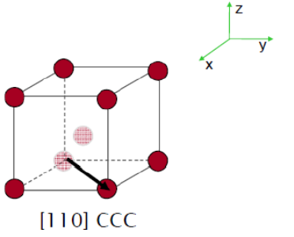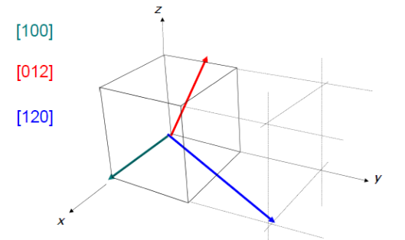
- Famílias de direções são representadas por <abc>

- Planos
- Desenhar o plano
- Inverter as coordenadas (1/x; 1/y; 1/z)
- Multiplicar caso necessário para se obter inteiros
- Representação: (abc)
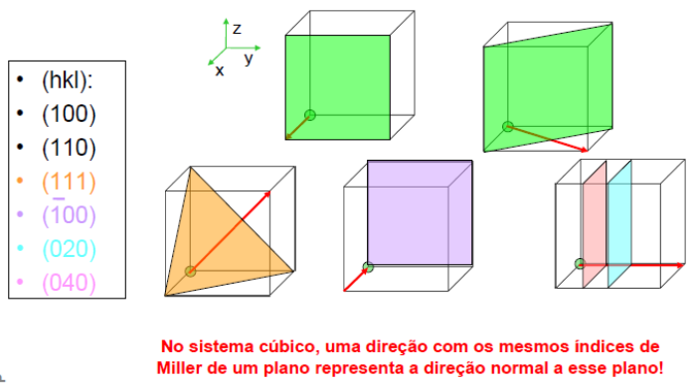
- Família de planos: {abc}

- Densidade Linear
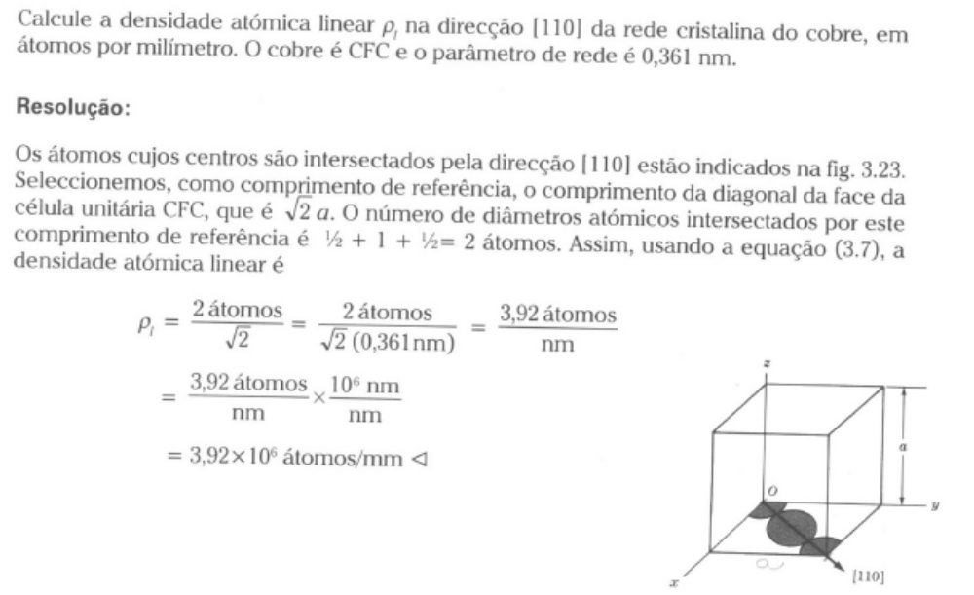

- Densidade Planar
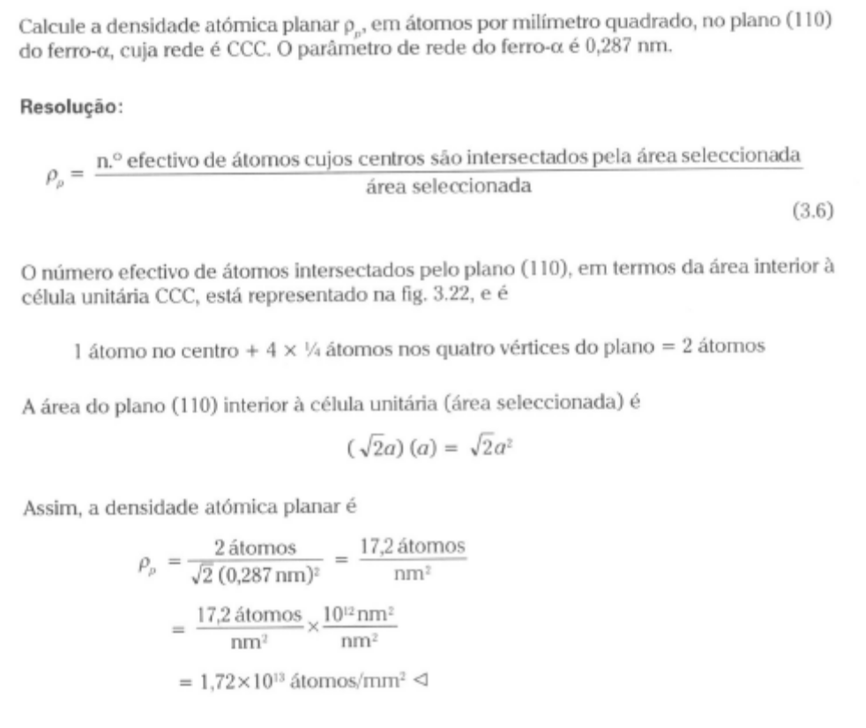

Aula 7

- Classificação dos Defeitos Cristalinos
- PUNTIFORMES
- LINEARES
- PLANARES
- VOLUMÉTRICOS

- Puntiformes
- Autointersticiais – átomo que se localiza em uma posição onde originalmente não estaria. Assim, falta um átomo onde deveria ter
- Em cristais iônicos, ocorre o Defeito de Schottky (2 lacunas) ou de Frenkel (lacuna catiônica)
- Não existem metais 100% puros
- Impurezas podem formar substâncias sólidas ou de segunda fase. Também podem ser acrescentadas de propósito para aumentar propriedades.
- As soluções sólidas podem ser substitucionais ou intersticiais.
- Pode haver formação de soluções sólidas, envolvendo dois átomos diferentes. Para isso, usam-se as Regras de Hume-Rothery para saber se haverá, ou não, formação de substância sólida – Tamanho do átomo, estrutura e eletronegatividade.

- Lineares
- Discordância em aresta ou cunha (distorção)
- Magnitude e direção dadas pelo VETOR DE BURGUERS (Perpendicular à linha de discordância)
- Pode haver discordância em cunha (caso acima), discordância em hélice (Vetor de Burguers paralelo à linha de discordância e discordâncias mistas (ângulo entre o Vetor de Burguer e a linha de discordância entre 0º e 90º
- Todos os cristais têm discordância
- Força de discordância geralmente é baixa, exceto em cerâmicas.
- Aumentando a temperatura, aumenta-se a velocidade do deslocamento
- Discordâncias geram lacunas e influem nos processos de difusão

-Planares
- Têm alguns tipos principais:

- Superfície externa: causa maior distúrbio na estrutura e ocorre entre o cristal e o meio que o circunda. Importante para materiais particulados.

- Contorno de Grão: lembrando que são as fronteiras que separam duas orientações diferentes.

- Contorno de Macla: Macla é a fonteira entre duas regiões do cristal que são imagens ESPELHADAS uma da outra (maclas de deformação). Geralmente tem forma lenticular.

- Empilhamento: encontrados geralmente nas estruturas CFC e HC, são delimitados por discordâncias parciais. Medidos em EDE (Energia de Defeito de Empilhamento)

- Interface: Fronteiras entre duas fase diferentes que podem ser coerentes (menor energia), semicoerentes e incoerentes (maior energia)

- Volumétricos
- Normalmente são introduzidos nos processos de fabricação, afetando fortemente as propriedades dos produtos. Ex.: Trincas

Aulas 8 e 9 ler Slides.

